Resolución del Pleno del Instituto de Transparencia, Acceso a la Información Pública y Protección de Datos Personales del Estado de México y Municipios, con domicilio en Metepec, Estado de México, celebrada el catorce de diciembre de dos mil veintidós.

VISTO el expediente formado con motivo del Recurso Revisión 12742/INFOEM/IP/RR/2022, promovido por una persona de manera Anónima, a quien en lo sucesivo se le denominará EL RECURRENTE, en contra de la respuesta de la Ayuntamiento de Metepec, que en lo sucesivo se denominará EL SUJETO OBLIGADO, se procede a dictar la presente resolución con base en lo siguiente:

ANTECEDENTES

I. De la Solicitud de Información.
El doce de junio de dos mil veintidós, EL RECURRENTE presentó a través del Sistema de Acceso a la Información Mexiquense, en lo subsecuente EL SAIMEX ante EL SUJETO OBLIGADO, la solicitud de acceso a la Información Pública, a la que se le asignó el número de expediente 03597/METEPEC/IP/2022, mediante la cual solicitó:

“Recibos de pago predial del mes de marzo del año 2022.” (Sic).

II. Turno de la solicitud de información.
En cumplimiento al artículo 162 de la Ley de Transparencia y Acceso a la Información Pública del Estado de México y Municipios, el trece de julio de dos mil veintidós, el Titular de la Unidad de Transparencia del Sujeto Obligado, turnó el requerimiento de información al servidor público habilitado que estimó pertinente, a fin de colmar la solicitud de acceso a la información; tal y como, se aprecia en la siguiente imagen:

III. Prórroga.
En fecha cuatro de julio de dos mil veintidós, el SUJETO OBLIGADO, notificó una prórroga para dar respuesta a la solicitud de acceso a la información, en los siguientes términos:

“Metepec, México a 04 de Julio de 2022
Nombre del solicitante: C. Solicitante
Folio de la solicitud: 03597/METEPEC/IP/2022
Con fundamento en el artículo 163 de la Ley de Transparencia y Acceso a la Información Pública del Estado de México y Municipios, se le hace de su conocimiento que el plazo de 15 días hábiles para atender su solicitud de información ha sido prorrogado por 7 días en virtud de las siguientes razones:
METEPEC, ESTADO DE MEXICO, JUNIO DEL 2022. ASUNTO: EL QUE SE INDICA A QUIEN CORRESPONDA P R E S E N T E. Por este conducto y con fundamento en lo dispuesto por los artículos 53, fracción VI y 163 de la Ley de Transparencia y Acceso a la Información Pública del Estado de México y Municipios, me permito notificarle la ampliación del plazo por siete días hábiles, aprobado por el Comité de Transparencia del Ayuntamiento de Metepec, Estado de México, mediante la cuarta sesión extraordinaria de fecha 14 de junio de 2022 Por lo anterior, se adjunta el acta del comité No CT/MET/EXT-11//2022. Sin más por el momento quedo a sus órdenes. ATENTAMENTE GERARDO ARTURO OZUNA MARTÍNEZ TITULAR DE LA UNIDAD DE TRANSPARENCIA
Lic. Gerardo Arturo Ozuna Martínez
Responsable de la Unidad de Transparencia” (sic).

Además, se agregó al escrito anterior, el siguiente archivo digital:

- “11a.SESIÓN EXT. (1).PDF”: documento constante de dieciocho fojas útiles, de cuyo contenido se advierte el acta de la décima primera sesión extraordinaria del Comité de Transparencia del Ayuntamiento de Metepec con número de registro CT/MEX/EXT-11/2022, por medio de la cual se acuerda la clasificación y ampliación para dar respuesta de múltiples solicitudes de acceso a la información.

IV. Respuesta del Sujeto Obligado.
De las constancias que obran en el SAIMEX, se advierte que en fecha trece de julio del año en curso, EL SUJETO OBLIGADO entregó la respuesta a la solicitud de Información Pública del particular en los siguientes términos:

“Metepec, México a 13 de Julio de 2022
Nombre del solicitante: C. Solicitante
Folio de la solicitud: 03597/METEPEC/IP/2022
En respuesta a la solicitud recibida, nos permitimos hacer de su conocimiento que con fundamento en el artículo 53, Fracciones: II, V y VI de la Ley de Transparencia y Acceso a la Información Pública del Estado de México y Municipios, le contestamos que:
C. SOLICITANTE P R E S E N T E. En respuesta a la solicitud recibida por medio del Sistema de Acceso a la Información Mexiquense (SAIMEX). Al respecto, le informo que esta Unidad de Transparencia turnó la solicitud antes mencionada a los Servidores Públicos Habilitados que de conformidad con las funciones y atribuciones conferidas en términos de la Ley Orgánica Municipal del Estado de México y demás disposiciones legales aplicables les corresponde la generación, recopilación, administración, manejo, procesamiento, archivo y conservación de la información, y habiendo realizado una búsqueda exhaustiva, se anexa la respuesta del servidor público habilitado. Lo anterior con fundamento en lo establecido por los artículos 12, 18, 19, 53 fracción VI, 160 y 162 de la Ley de Transparencia y Acceso a la Información Pública del Estado de México. Asimismo, se hace de su conocimiento que cuenta con un plazo de 15 (quince) días hábiles a partir de la fecha de respuesta a su solicitud, para interponer el recurso de revisión conforme a los artículos 176, 177 y 178 de la Ley de Transparencia y Acceso a la Información Pública del Estado de México y Municipios. Sin más por el momento, me despido de usted, reiterando estar a sus órdenes. ATENTAMENTE GERARDO ARTURO OZUNA MARTÍNEZ TITULAR DE LA UNIDAD DE TRANSPARENCIA
ATENTAMENTE
Lic. Gerardo Arturo Ozuna Martínez”

Por otra parte, se agregaron diversos archivos digitales, lo cuales no se reproducen por ser conocimiento de las partes; sin embargo se hará mención de los mismos en el considerando respectivo.

V. Del Recurso Revisión.
Inconforme con la respuesta, en fecha catorce de julio de dos mil veintidós, EL RECURRENTE interpuso el Recurso Revisión sujeto del presente estudio, el cual fue registrado en EL SAIMEX, y se le asignó el número de expediente 12742/INFOEM/IP/RR/2022, en el que señaló como:

Acto impugnado:
“Es una total aberración lo que dice el sujeto obligado en su escrito, pretende condicionar la consulta directa de la información, previo pago de derechos, la ley no contempla el cobro por consultar la información, que por cierto en su escrito no me dicen cual es la cantidad exacta que hay que pagar , solo copian y pegan de manera dolosa un pequeño fragmento del artículo 148 del código financiero del estado de México y municipios , tratando de imponerme la modalidad de entrega o reproducción de la información a copias simples, cuando la ley contempla mas modalidades de entrega . El suscrito tiene el derecho de acudir a la consulta de la información con los medios magnéticos necesarios para llevarme la información, sin cobro alguno, de acuerdo a lo que dice el artículo 148 primer párrafo del código financiero del estado de México y municipios el cual establece que para los supuestos III y IV, el solicitante podrá proporcionar a la autoridad municipal el medio en que requiera le sea entregada la información pública, en cuyo caso no tendrá costo.” (Sic).

Razones o motivos de inconformidad:
“Es una total aberración lo que dice el sujeto obligado en su escrito, pretende condicionar la consulta directa de la información, previo pago de derechos, la ley no contempla el cobro por consultar la información, que por cierto en su escrito no me dicen cual es la cantidad exacta que hay que pagar , solo copian y pegan de manera dolosa un pequeño fragmento del artículo 148 del código financiero del estado de México y municipios , tratando de imponerme la modalidad de entrega o reproducción de la información a copias simples, cuando la ley contempla mas modalidades de entrega . El suscrito tiene el derecho de acudir a la consulta de la información con los medios magnéticos necesarios para llevarme la información, sin cobro alguno, de acuerdo a lo que dice el artículo 148 primer párrafo del código financiero del estado de México y municipios el cual establece que para los supuestos III y IV, el solicitante podrá proporcionar a la autoridad municipal el medio en que requiera le sea entregada la información pública, en cuyo caso no tendrá costo.” (Sic).

VI. Del turno del Recurso Revisión.
En fecha catorce de julio de dos mil veintidós, el medio de impugnación que se trata se envió electrónicamente al Instituto de Transparencia, Acceso a la Información Pública y Protección de Datos Personales del Estado de México y Municipios; por lo que, con fundamento en el artículo 185, fracción I de la Ley de Transparencia y Acceso a la Información Pública del Estado de México y Municipios, se turnó mediante EL SAIMEX, a la Comisionada Sharon Cristina Morales Martínez a efecto de decretar su admisión o desechamiento.
a) Admisión del Recurso Revisión.
De las constancias del expediente electrónico del SAIMEX, se advierte que el quince de julio de dos mil veintidós, se notificó la admisión a trámite del Recurso Revisión que nos ocupa; así como la integración del expediente respectivo, mismo que se puso a disposición de las partes, para que en un plazo máximo de siete días hábiles conforme a lo dispuesto por el artículo 185 de la Ley de Transparencia y Acceso a la Información Pública del Estado de México y Municipios; EL RECURRENTE manifestara lo que a su derecho conviniera, a efecto de presentar pruebas o alegatos y, en su caso, EL SUJETO OBLIGADO rindiera su correspondiente Informe Justificado.

b) Manifestaciones.
De acuerdo a las constancias digitales que obran en EL SAIMEX se desprende que conforme a lo dispuesto en el artículo 185, fracciones II y IV de la Ley de Transparencia y Acceso a la Información Pública del Estado de México y Municipios, dentro del término legalmente concedido a EL RECURRENTE, éste no realizó manifestación alguna; por su parte, EL SUJETO OBLIGADO remitió en alcance a su respuesta el archivo digital denominado “3597-2022ROf731_CambioModalidadMETEPEC.pdf”, de cuyo contenido se advierte el oficio con número de registro INFOEM/DGI/731/2022, suscrito por el Director de General de Informática de éste Instituto, por medio del cual señala que ha quedado registrada la incidencia técnica generada por el Sujeto Obligado, dicho documento fue puesto a la vista del particular el seis de diciembre del año en curso; sirva de apoyo para lo mencionado anteriormente, la siguiente ilustración:

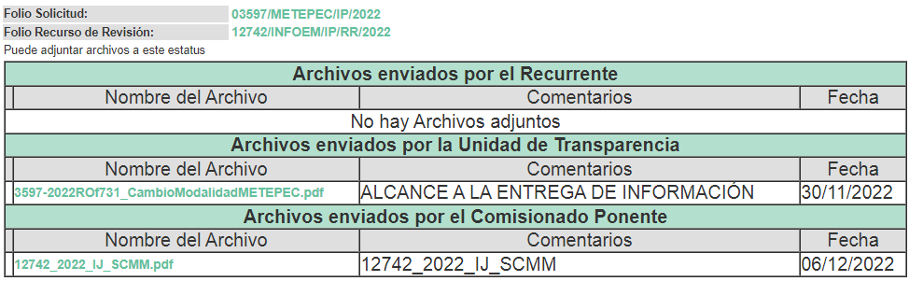

c) Acuerdo de ampliación:
El catorce de septiembre de dos mil veintidós, se notificó a las partes el acuerdo de ampliación del plazo para resolver el Recurso de Revisión en estudio, por un periodo de hasta quince días hábiles, de conformidad con el artículo 181, tercer párrafo de la Ley de Transparencia y Acceso a la Información Pública del Estado de México y Municipios.

Este organismo garante no pasa por alto justificar, que el plazo para emitir resolución en el presente asunto encuentra justificación en el alto número de recursos de revisión recibidos dentro del primer semestre del año dos mil veintidós, que, en comparación con los recibidos el año pasado dentro del mismo periodo, se ha incrementado aproximadamente un 400%, circunstancia atípica que ha rebasado las capacidades técnicas y humanas del personal encargado de la proyección de las resoluciones a dichos medios de impugnación.

Por ello, es menester precisar que si bien se ha excedido el plazo para resolver el presente medio de impugnación, de conformidad con la ley de la materia, el plazo para emitir resolución se encuentra justificado en los elementos para medir su razonabilidad de asuntos conforme a los parámetros establecidos por diversos órganos jurisdiccionales federales, aplicables también en procedimientos análogos, como el que nos ocupa.

Así, en términos de lo que establecen los artículos 8.1 y 25 de la Convención Americana sobre Derechos Humanos, los recursos deben ser sencillos y resolverse en el menor tiempo posible, tomando en consideración la dilación total del procedimiento; esto es, en un plazo razonable.

En ese sentido, el legislador fijó los términos procesales en las leyes, de manera general, sin que pudiera prever la variada gama de casos que son resueltos por los órganos jurisdiccionales o cuasi jurisdiccionales, tanto por la complejidad de los hechos, como por el número de casos que conocen.
Por ello, excepcionalmente, si un asunto es resuelto con posterioridad a los plazos señalados por la norma debe analizarse la razonabilidad del tiempo necesario para su resolución, atentos a los siguientes criterios:
a) Complejidad del asunto: La complejidad de la prueba, la pluralidad de sujetos procesales, el tiempo transcurrido, las características y contexto del recurso.
b) Actividad Procesal del interesado: Acciones u omisiones del interesado.
c) Conducta de la Autoridad: Las Acciones u omisiones realizadas en el procedimiento. Así como si la autoridad actuó con la debida diligencia.
d) La afectación generada en la situación jurídica de la persona involucrada en el proceso: Violación a sus derechos humanos.
De modo que, cuando se trate de un asunto excepcional, por alguna o todas las características mencionadas o bien, cuando el ingreso de asuntos al órgano jurisdiccional o cuasi jurisdiccional respectivo supere notoriamente al que podría considerarse normal, debe concluirse que es una excluyente de responsabilidad en relación con la actuación del funcionario, como ha acontecido en el caso que nos ocupa.
Argumento que encuentra sustento en la jurisprudencia P./J. 32/92 emitida por el Pleno de la Suprema Corte de Justicia de la Nación de rubro “TÉRMINOS PROCESALES. PARA DETERMINAR SI UN FUNCIONARIO JUDICIAL ACTUÓ INDEBIDAMENTE POR NO RESPETARLOS SE DEBE ATENDER AL PRESUPUESTO QUE CONSIDERÓ EL LEGISLADOR AL FIJARLOS Y LAS CARACTERÍSTICAS DEL CASO.”, visible en la Gaceta del Seminario Judicial de la Federación con el registro digital 205635.

Razones por las cuales cabe concluir que, la resolución al Recurso de Revisión se solventa hasta esta fecha, debido a que existe una excesiva carga de trabajo en desproporción a la capacidad de los recursos materiales y humanos con que cuenta este Instituto para atender la enorme demanda de usuarios que acuden para que se les garantice su Derecho de acceso a la información Pública y Protección de Datos Personales, aunado a la complejidad de los hechos a los que se refieren, así como al volumen del expediente, la extensión de los escritos y pruebas aportadas y desahogadas por las partes; lo que impide la tramitación de los recursos dentro de los términos legales previamente establecidos por la Ley, por tratarse de causas de fuerza mayor.

Al respecto, también son de considerar los criterios sostenidos por el Cuarto Tribunal Colegiado en Materia Administrativa del Primer Circuito, cuyos rubros y datos de identificación son los siguientes:

“PLAZO RAZONABLE PARA RESOLVER. DIMENSIÓN Y EFECTOS DE ESTE CONCEPTO CUANDO SE ADUCE EXCESIVA CARGA DE TRABAJO.” consultable en el Seminario Judicial de la Federación y su gaceta, con el registro digital 2002351.
“PLAZO RAZONABLE PARA RESOLVER. CONCEPTO Y ELEMENTOS QUE LO INTEGRAN A LA LUZ DEL DERECHO INTERNACIONAL DE LOS DERECHOS HUMANOS.”, visible en el Seminario Judicial de la Federación y su gaceta, con el registro digital 2002350.

Por ello, este organismo garante comprometido con la tutela de los derechos humanos confiados, señala que este exceso del plazo legal para resolver el presente asunto, resulta de carácter excepcional.

d) Cierre de Instrucción.
Una vez analizado el estado procesal que guarda el expediente, el trece de diciembre de dos mil veintidós, la Comisionada Sharon Cristina Morales Martínez acordó el cierre de instrucción; así como, la remisión del mismo a efecto de ser resuelto, de conformidad con lo establecido en el artículo 185 fracciones VI y VIII de la Ley de Transparencia y Acceso a la Información Pública del Estado de México y Municipios.

CONSIDERANDO

PRIMERO. Competencia.
Este Instituto de Transparencia, Acceso a la Información Pública y Protección de Datos Personales del Estado de México y Municipios, es competente para conocer y resolver el presente Recurso Revisión, conforme a lo dispuesto en los artículos 6, Apartado A de la Constitución Política de los Estados Unidos Mexicanos; 5, párrafos trigésimo, trigésimo primero y trigésimo segundo, fracciones IV y V de la Constitución Política del Estado Libre y Soberano de México; ordinal 2, fracción II, 13, 29, 36, fracciones I y II, 176, 178, 179, 181 párrafo tercero y 185 de la Ley de Transparencia y Acceso a la Información Pública del Estado de México y Municipios; y 9, fracciones I y XXIV y 11 del Reglamento Interior del Instituto de Transparencia, Acceso a la Información Pública y Protección de Datos Personales del Estado de México y Municipios.

SEGUNDO. Interés.
El Recurso Revisión fue interpuesto por parte legítima, en atención a que se presentó por EL RECURRENTE, quien es la misma persona que formuló la solicitud de acceso a la Información Pública al SUJETO OBLIGADO, pues para ello, es necesario que el particular ingrese al SAIMEX mediante la utilización de su clave de usuario y contraseña.

TERCERO. Oportunidad.
El Recurso de Revisión fue interpuesto dentro del plazo de quince días hábiles, contados a partir del día siguiente al en que EL RECURRENTE tuvo conocimiento de la respuesta impugnada; tal y como, lo prevé el artículo 178 de la Ley de Transparencia y Acceso a la Información Pública del Estado de México y Municipios, que establece:

“Artículo 178. El solicitante podrá interponer, por sí mismo o a través de su representante, de manera directa o por medios electrónicos, Recurso de Revisión ante el Instituto o ante la Unidad de Transparencia que haya conocido de la solicitud dentro de los quince días hábiles, siguientes a la fecha de la notificación de la respuesta.

A falta de respuesta del sujeto obligado, dentro de los plazos establecidos en esta Ley, a una solicitud de Acceso a la Información Pública el recurso podrá ser interpuesto en cualquier momento, acompañado con el documento que pruebe la fecha en que presentó la solicitud.

En el caso de que se interponga ante la Unidad de Transparencia, ésta deberá remitir el Recurso de Revisión al Instituto a más tardar al día siguiente de haberlo recibido.” (Sic)

En esa tesitura, atendiendo a que EL SUJETO OBLIGADO notificó la respuesta a la solicitud de Acceso a la Información Pública el día trece de julio de dos mil veintidós, así, el plazo de quince días hábiles que el artículo 178 de la Ley de la materia otorga a la hoy RECURRENTE para presentar el respectivo Recurso de Revisión, transcurrió del catorce al diecisiete de agosto de dos mil veintidós, sin contemplar en el cómputo los días dieciséis, treinta y treinta y uno de julio, seis, siete, trece y catorce de agosto de dos mil veintidós por ser considerados como días inhábiles, en términos del artículo 3, fracción X de la Ley de Transparencia y Acceso a la Información Pública del Estado de México y Municipios; así como, del dieciocho al veintinueve de julio, por corresponder a un día de suspensión de labores de conformidad con el Calendario Oficial en materia de Transparencia aprobado por el Pleno en fecha quince de diciembre de dos mil veintiuno.

Por tanto, si el Recurso de Revisión que nos ocupa, se interpuso el catorce de julio de dos mil veintidós, éste se encuentra dentro de los márgenes temporales previstos en el precepto legal citado en el párrafo anterior y, por tanto, su interposición se considera oportuna.

CUARTO. Procedibilidad.
Esté Órgano Garante considera importante precisar que conforme al artículo 180, fracción II, último párrafo de la Ley de Transparencia y Acceso a la Información Pública del Estado de México y Municipios, el cual prevé que cuando las solicitudes se presenten de manera electrónica no es requisito indispensable el proporcionar el nombre, tal como se muestra a continuación:

“Artículo 180. El Recurso Revisión contendrá:
…
II. El nombre del solicitante que recurre o de su representante y, en su caso, …
En caso de que el recurso se interponga de manera electrónica no será indispensable que contengan los requisitos establecidos en las fracciones II, IV, VII y VIII.”

Con fundamento en el precepto legal antes citado, el Recurso Revisión materia del presente asunto, se interpuso de manera electrónica y, por ende, no es necesario que contenga determinados requisitos, entre ellos, el nombre del RECURRENTE; en ese sentido en el presente caso, al haber sido presentado el Recurso Revisión vía SAIMEX, dicho requisito resulta innecesario.

Lo anterior es así, pues el artículo 15 de Ley de Transparencia y Acceso a la Información Pública del Estado de México y Municipios prevé que, toda persona tendrá acceso a la información sin necesidad de acreditar interés alguno o justificar su utilización, de lo que se infiere que para el ejercicio del derecho de acceso a la Información Pública, el nombre no es un requisito sine qua non para que los particulares ejerzan el derecho de acceso a la Información Pública, pues por el contrario la Ley de la materia señala en su artículo 155, párrafo segundo la posibilidad de que las solicitudes de información sean anónimas, al utilizar un nombre incompleto o, inclusive un seudónimo.
Aunado a lo anterior, cabe precisar que los artículos 6, Apartado A, fracciones III y IV de la Constitución Política de los Estados Unidos Mexicanos y 5, párrafos trigésimo, trigésimo primero y trigésimo segundo, fracciones I, III, IV y V de la Constitución Política del Estado Libre y Soberano de México, garantizan el ejercicio del derecho de acceso a la Información Pública, disponen que toda persona sin necesidad de acreditar interés alguno o justificar su utilización, tendrá acceso gratuito a la Información Pública.

Así mismo, se estima que el requisito relativo al nombre del RECURRENTE no constituye un supuesto indispensable de procedibilidad de los Recurso Revisión, en términos de los artículos 25 de la Convención Americana de Derechos Humanos, 1 párrafos segundo y tercero, 6 apartado A, fracciones III y IV de la Constitución Política de los Estados Unidos Mexicanos y 5, párrafo vigésimo segundo de la Constitución Política del Estado Libre y Soberano de México, debido a que el acceso a la Información Pública es un Derecho Humano que no requiere legitimación en la causa, sino únicamente basta con que el solicitante se encuentre legitimado en el procedimiento de Recurso Revisión, circunstancia que se acredita con las constancias electrónicas del expediente, de las que se desprende que EL RECURRENTE es la misma persona que realizó la solicitud de acceso a la Información Pública que ahora se impugna.

Es así que, para el estudio de la materia sobre la que se resuelve el presente Recurso Revisión, resulta intrascendente conocer el nombre de la persona que lo hubiere promovido, en virtud de que tanto la Constitución Política de los Estados Unidos Mexicanos, como la Constitución Política del Estado Libre y Soberano de México, reconocen la prerrogativa de los individuos para que no resulte necesario la acreditación de un interés o justificar la utilización de la información; siendo ocioso realizar dicho análisis; toda vez que, se limitaría el ejercicio de un Derecho Humano, como el Derecho de Acceso a la Información Pública, por una cuestión procedimental.

QUINTO. Estudio y resolución del asunto.
Es pertinente enfatizar lo que contempla el artículo 6°, Apartado A de la Constitución Política de los Estados Unidos Mexicanos, atinente al derecho de Acceso a la Información Pública, que señala a la letra:

“Artículo 6o…
A. Para el ejercicio del derecho de acceso a la información, la Federación y las entidades federativas, en el ámbito de sus respectivas competencias, se regirán por los siguientes principios y bases:
I. Toda la información en posesión de cualquier autoridad, entidad, órgano y organismo de los Poderes Ejecutivo, Legislativo y Judicial, órganos autónomos, partidos políticos, fideicomisos y fondos públicos, así como de cualquier persona física, moral o sindicato que reciba y ejerza recursos públicos o realice actos de autoridad en el ámbito federal, estatal y municipal, es pública y sólo podrá ser reservada temporalmente por razones de interés público y seguridad nacional, en los términos que fijen las leyes. En la interpretación de este derecho deberá prevalecer el principio de máxima publicidad. Los sujetos obligados deberán documentar todo acto que derive del ejercicio de sus facultades, competencias o funciones, la ley determinará los supuestos específicos bajo los cuales procederá la declaración de inexistencia de la información.
II. La información que se refiere a la vida privada y los datos personales será protegida en los términos y con las excepciones que fijen las leyes.
III. Toda persona, sin necesidad de acreditar interés alguno o justificar su utilización, tendrá acceso gratuito a la Información Pública, a sus datos personales o a la rectificación de éstos.
IV. Se establecerán mecanismos de acceso a la información y procedimientos de revisión expeditos que se sustanciarán ante los organismos autónomos especializados e imparciales que establece esta Constitución.
V. Los sujetos obligados deberán preservar sus documentos en archivos administrativos actualizados y publicarán, a través de los medios electrónicos disponibles, la información completa y actualizada sobre el ejercicio de los recursos públicos y los indicadores que permitan rendir cuenta del cumplimiento de sus objetivos y de los resultados obtenidos.
VI. Las leyes determinarán la manera en que los sujetos obligados deberán hacer pública la información relativa a los recursos públicos que entreguen a personas físicas o morales.
VII. La inobservancia a las disposiciones en materia de acceso a la Información Pública será sancionada en los términos que dispongan las leyes.”

De igual manera, la Constitución Política del Estado Libre y Soberano de México, en su artículo 5°, párrafo trigésimo, trigésimo primero y trigésimo segundo, fracción I, dispone lo siguiente:

“Artículo 5…
El derecho a la información será garantizado por el Estado. La ley establecerá las previsiones que permitan asegurar la protección, el respeto y la difusión de este derecho.

Para garantizar el ejercicio del derecho de transparencia, acceso a la Información Pública y protección de datos personales, los poderes públicos y los organismos autónomos, transparentarán sus acciones, en términos de las disposiciones aplicables, la información será oportuna, clara, veraz y de fácil acceso.
Este derecho se regirá por los principios y bases siguientes:

Toda la información en posesión de cualquier autoridad, entidad, órgano y organismos de los Poderes Ejecutivo, Legislativo y Judicial, órganos autónomos, partidos políticos, fideicomisos y fondos públicos estatales y municipales, así como del gobierno y de la administración pública municipal y sus organismos descentralizados, asimismo de cualquier persona física, jurídica colectiva o sindicato que reciba y ejerza recursos públicos o realice actos de autoridad en el ámbito estatal y municipal, es pública y sólo podrá ser reservada temporalmente por razones previstas en la Constitución Política de los Estados Unidos Mexicanos de interés público y seguridad, en los términos que fijen las leyes. En la interpretación de este derecho deberá prevalecer el principio de máxima publicidad. Los sujetos obligados deberán documentar todo acto que derive del ejercicio de sus facultades, competencias o funciones, la ley determinará los supuestos específicos bajo los cuales procederá la declaración de inexistencia de la información.”

Así mismo, se tiene que la Ley de Transparencia y Acceso a la Información Pública del Estado de México y Municipios, prevé en su artículo 23, lo siguiente:

“Artículo 23. Son sujetos obligados a transparentar y permitir el acceso a su información y proteger los datos personales que obren en su poder:

I. El Poder Ejecutivo del Estado de México, las dependencias, organismos auxiliares, órganos, entidades, fideicomisos y fondos públicos, así como la Procuraduría General de Justicia;
II. El Poder Legislativo del Estado, los organismos, órganos y entidades de la Legislatura y sus dependencias;
III. El Poder Judicial, sus organismos, órganos y entidades, así como el Consejo de la Judicatura del Estado;
IV. Los ayuntamientos y las dependencias, organismos, órganos y entidades de la administración municipal;
V. Los órganos autónomos;
VI. Los tribunales administrativos y autoridades jurisdiccionales en materia laboral;
VII. Los partidos políticos y agrupaciones políticas, en los términos de las disposiciones aplicables;
VIII. Los fideicomisos y fondos públicos que cuenten con financiamiento público, parcial o total, o con participación de entidades de gobierno;
IX. Los sindicatos que reciban y/o ejerzan recursos públicos en el ámbito estatal y municipal;
X. Cualquier persona física o jurídico colectiva que reciba y ejerza recursos públicos en el ámbito estatal o municipal; y
XI. Cualquier otra autoridad, entidad, órgano u organismo de los poderes estatal o municipal, que reciba recursos públicos.
Los sujetos obligados deberán hacer pública toda aquella información relativa a los montos y las personas a quienes entreguen, por cualquier motivo, recursos públicos, así como los informes que dichas personas les entreguen sobre el uso y destino de dichos recursos.
Los servidores públicos deberán transparentar sus acciones así como garantizar y respetar el derecho de acceso a la Información Pública.

Ahora bien, atendiendo a los preceptos legales a los cuales se hizo referencia, es preciso mencionar que, el Ayuntamiento de Metepec, se encuentra dentro de los supuestos de obligatoriedad a transparentar y garantizar el Acceso a la Información Pública.

Lo que se concatena a que las autoridades locales se encuentran constreñidas a la observancia de que toda la información que generen, administren o bien posean los Sujetos Obligados, debe ser considerada un bien común de dominio público y accesible a cualquier persona; como es de amplio conocimiento, el derecho imperante en materia de transparencia se rige por el principio de máxima publicidad y en caso de negarse o limitarse, la procedencia de tales excepciones deberá en todo momento ser acreditado fehacientemente por aquellos cuya obligación sea asistir a dicha garantía, es decir, deberán motivar la clasificación de la información que consideren susceptible de tal actuación, señalando las causas especiales que los llevaron a dicha actuación.

En ese tenor, para un mejor estudio y comprensión del asunto que se resuelve, es preciso recordar que, EL RECURRENTE requirió al SUJETO OBLIGADO lo siguiente:

“Recibos de pago predial del mes de marzo del año 2022.” (Sic).

Derivado de lo anterior, el Sujeto Obligado remitió en respuesta los siguientes documentos electrónicos:
- “3597.pdf”:
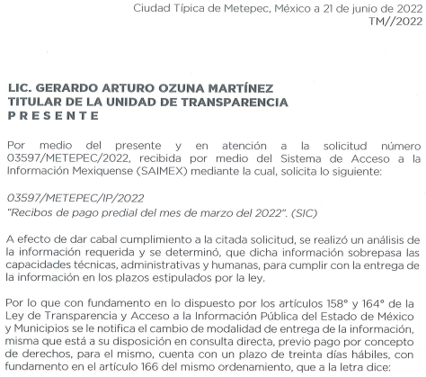
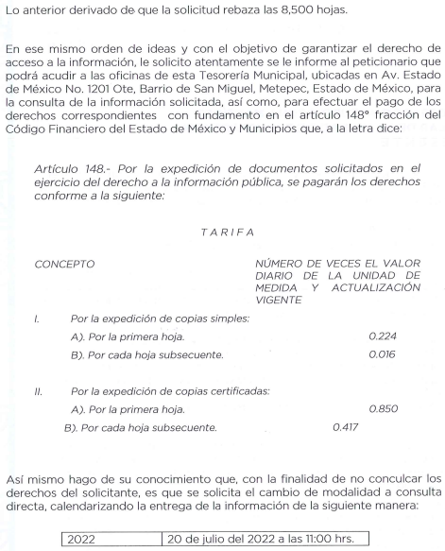
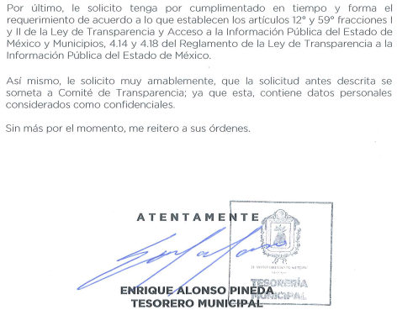
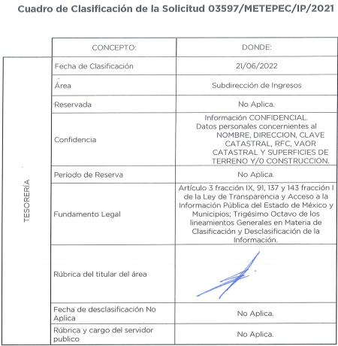

- “1073 anexo 1.pdf”:

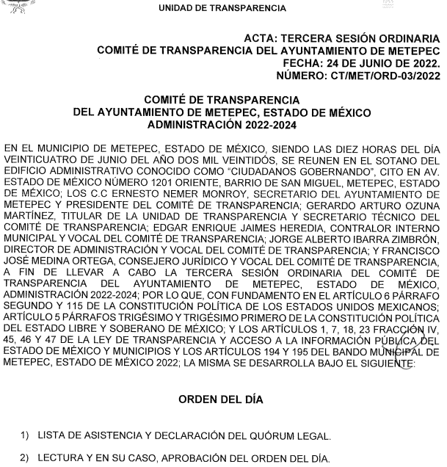


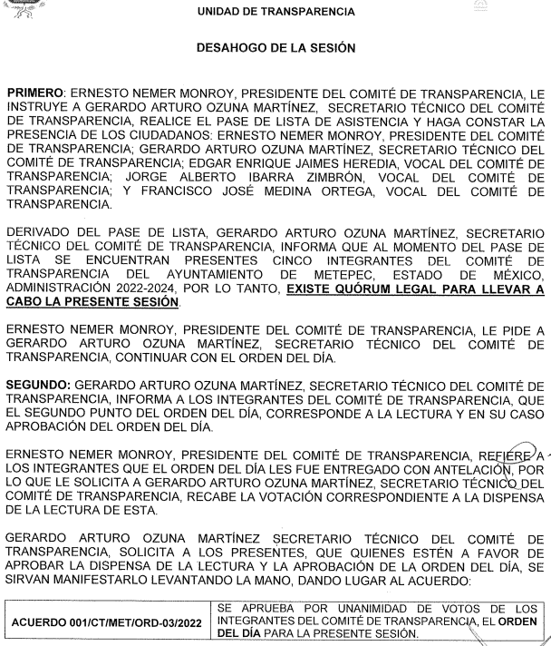

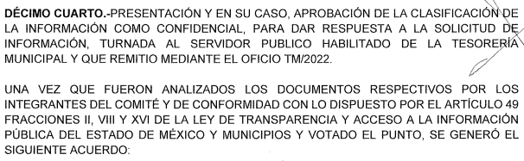
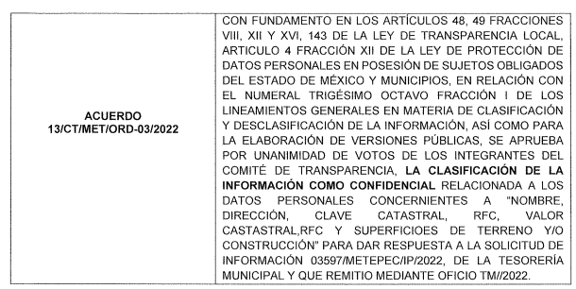

Por otra parte, EL RECURRENTE omitió realizar manifestación alguna a modo de pruebas o alegatos, en la misma tesitura, EL SUJETO OBLIGADO, remitió en alcance a su respuesta el archivo digital denominado “3597-2022ROf731_CambioModalidadMETEPEC.pdf”, de cuyo contenido se advierte el oficio con número de registro INFOEM/DGI/731/2022, suscrito por el Director de General de Informática de éste Instituto, por medio del cual señala que ha quedado registrada en bitácora la incidencia generada por el Sujeto Obligado, lo anterior debido a que la información que pretende proporcionar, supera las capacidades técnicas del SAIMEX.

Avanzando en el estudio, se procede al análisis del agravio hecho valer por el particular, relativo a la negativa de proporcionar la información requerida por parte del SUJETO OBLIGADO.

A efecto de lo anterior, es conveniente referir nuevamente que el Sujeto Obligado, señaló para la entrega de la información un cambio de modalidad, razón por la cual, asume contar con la misma; luego entonces, a nada práctico nos llevaría realizar un estudio sobre la fuente obligacional que constriñe a la parte solicitada para facilitar lo peticionado, aunado a que la información solicitada, es de interés general y de alcance público por tratarse de documentos que se generan y se encuentran dentro de la administración del Sujeto Obligado, debido a que dichas cualidades devienen del ejercicio de sus atribuciones, por los cuales se reflejan sus decisiones sobre recursos públicos.

Lo dicho hasta aquí supone también que, para efecto de llevar a cabo un cambio de modalidad, el Sujeto Obligado debió además de generar una incidencia a través de la Dirección General de Informática de este Instituto, demostrar porque los documentos a entregar sobrepasan las capacidades técnicas del SAIMEX, a través de un acata elaborada por su Comité de Transparencia para tal efecto.

Baste como muestra, lo apuntado por la investigadora del Natalia Calero, respecto a cuando los Sujetos Obligados ofrezcan como modalidad de entrega de la información, consulta directa, estos deberán fundar y motivar las razones por las cuales no es posible otorgar el acceso a los documentos de otra forma; además que se deberá explicar de manera detallada lo siguiente:

● Las razones por las cuales la información implicaba un análisis, estudio o procesamiento de datos;

● Por qué motivo el tiempo, que se le otorga al Sujeto Obligado para dar respuesta, en la modalidad elegida a la solicitud de información, no le es suficiente, y

● La cantidad de recursos humanos y materiales con los que cuenta el Sujeto Obligado son insuficientes.
Bajo ese orden de ideas, en la respuesta proporcionada por el Sujeto Obligado, sí refiere la cantidad de fojas que comprende la información que se pretenden entregar, no así su peso; además tampoco remite el Acta del Comité de Transparencia por medio del cual se apruebe el cambio de modalidad intentado.

Llegados a este punto, es conveniente mencionar que, en veintitrés de noviembre de la presente anualidad, éste Órgano Garante, requirió al Sujeto Obligado vía correo electrónico para que en un plazo no mayor a tres días, informara, de ser el caso, la imposibilidad de poder cargar la información en el Sistema de Acceso a la Información Mexiquense (SAIMEX) con la debida motivación y atender a las opciones que a continuación se mencionan:

- Solicitar ante la Dirección General de Informática de este Instituto consulta de incidencia de la capacidad (MB) de la información que debe subirse al Sistema de Acceso a la Información Mexiquense (SAIMEX) o;
- Remitir el acuerdo emitido por el Comité de Transparencia en el cual se apruebe el cambio de modalidad atendiendo de manera particular las solicitudes materia del presente asunto.

Aunado a lo anterior, éste Instituto, en fecha veintitrés de noviembre de dos mil veintidós, solicitó a la Dirección General de Informática para que informara, si el Ayuntamiento de Metepec registró alguna imposibilidad técnica para subir la información al Sistema de Acceso a la Información Mexiquense (SAIMEX) en la bitácora, que para tales efectos lleva dicha área. En atención a lo solicitado, en la misma fecha se recibió en respuesta lo siguiente:

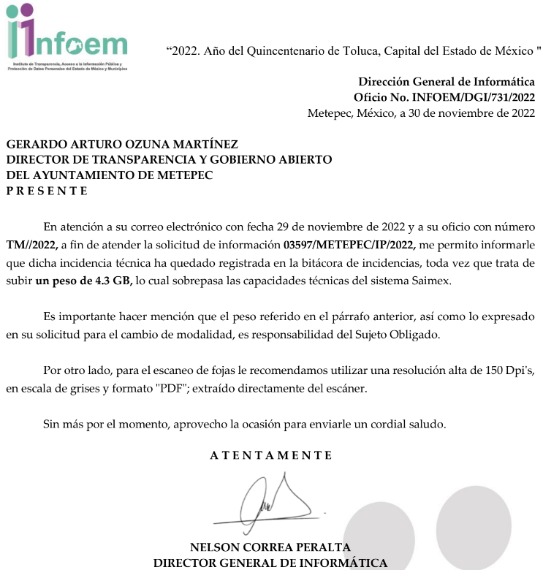
Conforme a lo expuesto, este Instituto tiene certeza de que la información solicitada excede las capacidades de las unidades administrativas en cuestión, para atender la solicitud, por el medio requerido por el particular.

Así las cosas, es conveniente invocar lo establecido en el Capítulo X de Lineamientos Generales en Materia de Clasificación y Desclasificación de la Información, así como para la Elaboración de Versiones Públicas, respecto a la consulta directa, que reza así:

“CAPÍTULO X

DE LA CONSULTA DIRECTA

Sexagésimo séptimo. Para la atención de solicitudes en las que la modalidad de entrega de la información sea la consulta directa y, con el fin de garantizar el acceso a la información que conste en documentos que contengan partes o secciones clasificadas como reservadas o confidenciales en la modalidad antes citada, previamente el Comité de Transparencia del sujeto obligado deberá emitir la resolución en la que funde y motive la clasificación de las partes o secciones que no podrán dejarse a la vista del solicitante.

Sexagésimo octavo. En la resolución del Comité de Transparencia a que se refiere el lineamiento inmediato anterior, se deberán establecer las medidas que el personal encargado de permitir el acceso al solicitante deberá implementar, a fin de que se resguarde la información clasificada, atendiendo a la naturaleza del documento y el formato en el que obra.

Sexagésimo noveno. En caso de que no sea posible otorgar acceso a la información en la modalidad de consulta directa ya sea por la naturaleza, contenido, el formato del documento o características físicas del mismo, el sujeto obligado deberá justificar el impedimento para el acceso a la consulta directa y, de ser posible, ofrecer las demás modalidades en las que es viable el acceso a la información.

Septuagésimo. Para el desahogo de las actuaciones tendientes a permitir la consulta directa, en los casos en que ésta resulte procedente, los sujetos obligados deberán observar lo siguiente:

I. Señalar claramente al particular, en la respuesta a su solicitud, el lugar, día y hora en que se podrá llevar a cabo la consulta de la documentación solicitada. En caso de que, derivado del volumen o de las particularidades de los documentos, el sujeto obligado determine que se requiere más de un día para realizar la consulta, en la respuesta a la solicitud también se deberá indicar esta situación al solicitante y los días, y horarios en que podrá llevarse a cabo.
II. En su caso, la procedencia de los ajustes razonables solicitados y/o la procedencia de acceso en la lengua indígena requerida;
III. Indicar claramente la ubicación del lugar en que el solicitante podrá llevar a cabo la consulta de la información debiendo ser éste, en la medida de lo posible, el domicilio de la Unidad de Transparencia, así como el nombre, cargo y datos de contacto del personal que le permitirá el acceso;
IV. Proporcionar al solicitante las facilidades y asistencia requerida para la consulta de los documentos;
V. Abstenerse de requerir al solicitante que acredite interés alguno;
VI. Adoptar las medidas técnicas, físicas, administrativas y demás que resulten necesarias para garantizar la integridad de la información a consultar, de conformidad con las características específicas del documento solicitado, tales como:
a) Contar con instalaciones y mobiliario adecuado para asegurar tanto la integridad del documento consultado, como para proporcionar al solicitante las mejores condiciones para poder llevar a cabo la consulta directa;
b) Equipo y personal de vigilancia;
c) Plan de acción contra robo o vandalismo;
d) Extintores de fuego de gas inocuo;
e) Registro e identificación del personal autorizado para el tratamiento de los documentos o expedientes a revisar;
f) Registro e identificación de los particulares autorizados para llevar a cabo la consulta directa, y
g) Las demás que, a criterio de los sujetos obligados, resulten necesarias.
VII. Hacer del conocimiento del solicitante, previo al acceso a la información, las reglas a que se sujetará la consulta para garantizar la integridad de los documentos, y
VIII. Para el caso de documentos que contengan partes o secciones clasificadas como reservadas o confidenciales, el sujeto obligado deberá hacer del conocimiento del solicitante, previo al acceso a la información, la resolución debidamente fundada y motivada del Comité de Transparencia, en la que se clasificaron las partes o secciones que no podrán dejarse a la vista del solicitante.
Septuagésimo primero. La consulta física de la información se realizará en presencia del personal que para tal efecto haya sido designado, quien implementará las medidas para asegurar en todo momento la integridad de la documentación, conforme a la resolución que, al efecto, emita el Comité de Transparencia.

El solicitante deberá observar en todo momento las reglas que el sujeto obligado haya hecho de su conocimiento para efectos de la conservación de los documentos.
Septuagésimo segundo. El solicitante deberá realizar la consulta de los documentos requeridos en el lugar, horarios y con la persona destinada para tal efecto.
Si una vez realizada la diligencia, en el tiempo previsto para ello, no fuera posible consultar toda la documentación, el solicitante podrá requerir al sujeto obligado una nueva cita, misma que deberá ser programada indicándole al particular los días y horarios en que podrá llevarse a cabo.

Septuagésimo tercero. Si una vez consultada la versión pública de la documentación, el solicitante requiriera la reproducción de la información o de parte de la misma en otra modalidad, salvo impedimento justificado, los sujetos obligados deberán otorgar acceso a ésta, previo el pago correspondiente, sin necesidad de que se presente una nueva solicitud de información.

La información deberá ser entregada sin costo, cuando implique la entrega de no más de veinte hojas simples.”

Por lo anterior, se advierte que el Sujeto Obligado, acreditó la imposibilidad, técnica y administrativa, establecida en el artículo 158 de la Ley de Transparencia y Acceso a la Información Pública del Estado de México y Municipios, para validar el cambio de modalidad a consulta directa, por lo que, los agravios resultan infundados.

Por otra parte, el Sujeto Obligado señala que la información que se pretende entregar, contiene datos personales, lo cual acredita con el Acta del Comité de Transparencia con número de registro CT/MET/ORD-03/2022, de fecha veinticuatro de junio de la presente anualidad, en la que se acuerda la clasificación de la información como confidencial relativa a la solicitud de acceso a la información con folio 03597/METEPEC/IP/2022.

No obstante que el Sujeto Obligado haya acreditado el cambio de modalidad para la entrega de la información, en versión pública, se debe de aclarar que aun cuando dichas documentales que el municipio posee por su propia y especial naturaleza, para que dichas constancias puedan ser entregadas es necesario acreditar la personalidad jurídica del particular, pues dicha información es confidencial según lo señala la Ley de Transparencia y Acceso a la Información Pública del Estado de México y Municipios, la cual en su artículo tercero fracción XXI define a la información confidencial como:

“Artículo 3. Para los efectos de la presente Ley se entenderá por:
(…)
XXI. Información confidencial: Se considera como información confidencial los secretos bancario, fiduciario, industrial, comercial, fiscal, bursátil y postal, cuya titularidad corresponda a particulares, sujetos de derecho internacional o a sujetos obligados cuando no involucren el ejercicio de recursos públicos.”

Del artículo en cita se desprende que se considerará como información confidencial entre otros, el secreto fiscal, situación que se robustece en el precepto 143, fracción II de la ley de Transparencia Local, donde de forma expresa señala que los secretos fiscales serán considerados con información confidencial como se puede apreciar a continuación:

“Artículo 143. Para los efectos de esta Ley se considera información confidencial, la clasificada como tal, de manera permanente, por su naturaleza, cuando:
I. Se refiera a la información privada y los datos personales concernientes a una persona física o jurídico colectiva identificada o identificable;
II. Los secretos bancario, fiduciario, industrial, comercial, fiscal, bursátil y postal, cuya titularidad corresponda a particulares, sujetos de derecho internacional o a sujetos obligados cuando no involucren el ejercicio de recursos públicos; y
III. La que presenten los particulares a los sujetos obligados, de conformidad con lo dispuesto por las leyes o los tratados internacionales.
La información confidencial no estará sujeta a temporalidad alguna y sólo podrán tener acceso a ella los titulares de la misma, sus representantes y los servidores públicos facultados para ello.
No se considerará confidencial la información que se encuentre en los registros públicos o en fuentes de acceso público, ni tampoco la que sea considerada por la presente ley como información pública. “

Tal situación se ve confirmada por el Código Financiero del Estado de México en su artículo 55 en el cual dispone lo siguiente:

“Artículo 55.- Los servidores públicos que intervengan en los trámites que regule este Código, están obligados a guardar absoluta reserva y confidencialidad, en términos de lo dispuesto por la Ley de Protección de Datos Personales en Posesión de Sujetos Obligados del Estado de México y Municipios, en cuanto a los datos y documentos que proporcionen los particulares o terceros relacionados con ellos; así como, los relativos a los procedimientos administrativos y jurisdiccionales originados por la aplicación del mismo.

Así bien, cuando la información sea de naturaleza confidencial, los Sujetos Obligados deberán recabar el consentimiento de los titulares para poder hacerla del conocimiento como lo señala el artículo 147 de la Ley de Transparencia Local antes referida que a la letra dice:

“Artículo 147. Para que los sujetos obligados puedan permitir el acceso a información confidencial requieren obtener el consentimiento de los particulares titulares de la información.”

Luego entonces, para que la información contenida en los documentos que el particular solicitó puedan ser entregados deben ocurrir cualquiera de los siguientes supuestos: el particular debe acreditar ser el titular de dichos datos, situación que no aconteció, más aún cuando la solicitud de información y posteriormente el Recurso de Revisión fueron presentados de forma anónima. O en su caso que el titular de dichos datos haya otorgado su consentimiento para que sean entregados, cosa que en el presente caso tampoco aconteció.

En tal sentido, lo conducente era que EL SUJETO OBLIGADO hiciera entrega al particular del Acuerdo de Clasificación correspondiente; donde lleve a cabo una debida fundamentación y motivación, sobre lo cual, el máximo tribunal del país ha establecido jurisprudencia respecto a qué debe entenderse por fundamentación y motivación, en los siguientes términos:
“FUNDAMENTACIÓN Y MOTIVACIÓN. La debida fundamentación y motivación legal, deben entenderse, por lo primero, la cita del precepto legal aplicable al caso, y por lo segundo, las razones, motivos o circunstancias especiales que llevaron a la autoridad a concluir que el caso particular encuadra en el supuesto previsto por la norma legal invocada como fundamento…” (Sic)

De tal manera que, en un acto de autoridad se surte la debida fundamentación cuando se cita el precepto legal aplicable al caso concreto y la debida motivación cuando se expresan las razones, motivos o circunstancias que tomó en cuenta la autoridad para adecuar el hecho a los fundamentos de derecho, sirviendo de sustento la diversa jurisprudencia dictada por el Poder Judicial de la Federación que sostiene que la finalidad de la fundamentación o motivación es la de explicar, justificar, posibilitar la defensa y comunicar la decisión de la autoridad:

“FUNDAMENTACIÓN Y MOTIVACIÓN. EL ASPECTO FORMAL DE LA GARANTÍA Y SU FINALIDAD SE TRADUCEN EN EXPLICAR, JUSTIFICAR, POSIBILITAR LA DEFENSA Y COMUNICAR LA DECISIÓN. El contenido formal de la garantía de legalidad prevista en el artículo 16 constitucional relativa a la fundamentación y motivación tiene como propósito primordial y ratio que el justiciable conozca el "para qué" de la conducta de la autoridad, lo que se traduce en darle a conocer en detalle y de manera completa la esencia de todas las circunstancias y condiciones que determinaron el acto de voluntad, de manera que sea evidente y muy claro para el afectado poder cuestionar y controvertir el mérito de la decisión, permitiéndole una real y auténtica defensa. Por tanto, no basta que el acto de autoridad apenas observe una motivación pro forma pero de una manera incongruente, insuficiente o imprecisa, que impida la finalidad del conocimiento, comprobación y defensa pertinente, ni es válido exigirle una amplitud o abundancia superflua, pues es suficiente la expresión de lo estrictamente necesario para explicar, justificar y posibilitar la defensa, así como para comunicar la decisión a efecto de que se considere debidamente fundado y motivado, exponiendo los hechos relevantes para decidir, citando la norma habilitante y un argumento mínimo pero suficiente para acreditar el razonamiento del que se deduzca la relación de pertenencia lógica de los hechos al derecho invocado, que es la subsunción.”(Sic)

Por lo cual, la fundamentación y motivación implica que en el acto de autoridad, además de contenerse los supuestos jurídicos aplicables, debe de explicarse claramente por qué a través de la utilización de la norma se emitió el acto. De este modo, la persona que se sienta afectada pueda impugnar la decisión, permitiéndole una real y auténtica defensa.

Ahora bien, como se mencionó en líneas anteriores, EL RECURRENTE solicitó los recibos de pago del predial del mes de marzo del año en curso; por lo que, es importante referir a las partes que de conformidad con el Código Civil del Estado de México, en su Libro Segundo denominado de las Personas, en cuyo Título Segundo establece los Derechos de la Personalidad, reconociendo como un atributo de la está entre otros el nombre y el domicilio al respecto conviene citar los artículos 2.3 y 2.5 que a la letra señalan lo siguiente:
“TITULO SEGUNDO
De los Derechos de la Personalidad

Atributos de la personalidad

Artículo 2.3.- Los atributos de la personalidad son el nombre, domicilio, estado civil y patrimonio.”

Derechos de las personas
Artículo 2.5.- De manera enunciativa y no limitativa, los derechos de las personas físicas y colectivas en lo que sea compatible con su naturaleza son los siguientes:

I. El honor, la dignidad, el crédito y el prestigio;
II. El aseguramiento de una vida privada y familiar libre de violencia;
III. El respeto a la reproducción de la imagen y voz;
IV. Los derivados del nombre o del seudónimo, de la nacionalidad, de la pertenencia cultural, de la filiación, de su origen y de su identidad.
V. El domicilio;
VI. La presencia estética;
VII. Los afectivos derivados de la familia, la amistad y los bienes;
VIII. El respeto, salvaguarda y protección de la integridad física, psicológica y patrimonial.”

Aunado a ello, es importante mencionar que la Ley de Protección de Datos Personales en Posesión de los Sujetos Obligados del Estado de México y Municipios, define como datos personales a aquellos concernientes a una persona física que la hacen plenamente identificable, tal y como lo es el nombre; sirviendo de sustento la trascripción siguiente:

“Artículo 4. Para los efectos de esta Ley se entenderá por:
(…)
XI. Datos personales: a la información concerniente a una persona física o jurídica colectiva identificada o identificable, establecida en cualquier formato o modalidad, y que esté almacenada en los sistemas y bases de datos, se considerará que una persona es identificable cuando su identidad pueda determinarse directa o indirectamente a través de cualquier documento informativo físico o electrónico.”

En ese tenor, es preciso referir que EL SUJETO OBLIGADO sí refiere y remite el Acuerdo de Clasificación como Confidencial de la información solicitada, pero no en su totalidad; por lo que, en términos del artículo 143, fracción I de la Ley de Transparencia y Acceso a la Información Pública del Estado de México y Municipios, deberá proceder a clasificar dicha información mediante las formalidades de Ley, es decir, que su Comité de Transparencia emita el Acuerdo de Clasificación de la totalidad de las documentales, lo anterior, debidamente fundado y motivado, en términos de los numerales 49, fracción VIII y 132, fracción II de la Ley de Transparencia y Acceso a la Información Pública del Estado de México y Municipios; así como, los numerales Cuarto al Octavo, Décimo, Décimo Primero, Quincuagésimo y Quincuagésimo Tercero de los Lineamientos Generales en materia de Clasificación y Desclasificación de la Información, así como para la elaboración de Versiones Públicas, que literalmente expresan:
“Ley de Transparencia y Acceso a la Información Pública del Estado de México y Municipios

Artículo 49. Los Comités de Transparencia tendrán las siguientes atribuciones:
VIII. Aprobar, modificar o revocar la clasificación de la información;
Artículo 132. La clasificación de la información se llevará a cabo en el momento en que:
(…)
II. Se determine mediante resolución de autoridad competente; o”

“Lineamientos Generales en materia de Clasificación y Desclasificación de la Información, así como para la elaboración de Versiones Públicas

Cuarto. Para clasificar la información como reservada o confidencial, de manera total o parcial, el titular del área del sujeto obligado deberá atender lo dispuesto por el Título Sexto de la Ley General, en relación con las disposiciones contenidas en los presentes lineamientos, así como en aquellas disposiciones legales aplicables a la materia en el ámbito de sus respectivas competencias, en tanto estas últimas no contravengan lo dispuesto en la Ley General.
Los sujetos obligados deberán aplicar, de manera estricta, las excepciones al derecho de acceso a la información y sólo podrán invocarlas cuando acrediten su procedencia.

Quinto. La carga de la prueba para justificar toda negativa de acceso a la información, por actualizarse cualquiera de los supuestos de clasificación previstos en la Ley General, la Ley Federal y leyes estatales, corresponderá a los sujetos obligados, por lo que deberán fundar y motivar debidamente la clasificación de la información ante una solicitud de acceso o al momento en que generen versiones públicas para dar cumplimiento a las obligaciones de transparencia, observando lo dispuesto en la Ley General y las demás disposiciones aplicables en la materia.

Sexto. Los sujetos obligados no podrán emitir acuerdos de carácter general ni particular que clasifiquen documentos o expedientes como reservados, ni clasificar documentos antes de que se genere la información o cuando éstos no obren en sus archivos.

La clasificación de información se realizará conforme a un análisis caso por caso, mediante la aplicación de la prueba de daño y de interés público.

Séptimo. La clasificación de la información se llevará a cabo en el momento en que:

I. Se reciba una solicitud de acceso a la información;
II. Se determine mediante resolución de autoridad competente, o
III. Se generen versiones públicas para dar cumplimiento a las obligaciones de transparencia previstas en la Ley General, la Ley Federal y las correspondientes de las entidades federativas.

Los titulares de las áreas deberán revisar la clasificación al momento de la recepción de una solicitud de acceso a la información, para verificar si encuadra en una causal de reserva o de confidencialidad.

Octavo. Para fundar la clasificación de la información se debe señalar el artículo, fracción, inciso, párrafo o numeral de la ley o tratado internacional suscrito por el Estado mexicano que expresamente le otorga el carácter de reservada o confidencial.

Para motivar la clasificación se deberán señalar las razones o circunstancias especiales que lo llevaron a concluir que el caso particular se ajusta al supuesto previsto por la norma legal invocada como fundamento.

En caso de referirse a información reservada, la motivación de la clasificación también deberá comprender las circunstancias que justifican el establecimiento de determinado plazo de reserva.

Tratándose de información clasificada como confidencial respecto de la cual se haya determinado su conservación permanente por tener valor histórico, ésta conservará tal carácter de conformidad con la normativa aplicable en materia de archivos.
Los documentos contenidos en los archivos históricos y los identificados como históricos confidenciales no serán susceptibles de clasificación como reservados.

Décimo. Los titulares de las áreas, deberán tener conocimiento y llevar un registro del personal que, por la naturaleza de sus atribuciones, tenga acceso a los documentos clasificados. Asimismo, deberán asegurarse de que dicho personal cuente con los conocimientos técnicos y legales que le permitan manejar adecuadamente la información clasificada, en los términos de los Lineamientos para la Organización y Conservación de Archivos.

En ausencia de los titulares de las áreas, la información será clasificada o desclasificada por la persona que lo supla, en términos de la normativa que rija la actuación del sujeto obligado.

Décimo primero. En el intercambio de información entre sujetos obligados para el ejercicio de sus atribuciones, los documentos que se encuentren clasificados deberán llevar la leyenda correspondiente de conformidad con lo dispuesto en el Capítulo VIII de los presentes lineamientos.
(…)
CAPÍTULO VIII
DE LA LEYENDA DE CLASIFICACIÓN

Quincuagésimo. Los titulares de las áreas de los sujetos obligados podrán utilizar los formatos contenidos en el presente Capítulo como modelo para señalar la clasificación de documentos o expedientes, sin perjuicio de que establezcan los propios.
(…)
Quincuagésimo tercero. El formato para señalar la clasificación parcial de un documento, es el siguiente:

 | Concepto | Dónde:
Sello oficial o logotipo del sujeto obligado | Fecha de clasificación | Se anotará la fecha en la que el Comité de Transparencia confirmó la clasificación del documento, en su caso.
Sello oficial o logotipo del sujeto obligado | Área | Se señalará el nombre del área del cual es titular quien clasifica.
Sello oficial o logotipo del sujeto obligado | Información reservada | Se indicarán, en su caso, las partes o páginas del documento que se clasifican como reservadas. Si el documento fuera reservado en su totalidad, se anotarán todas las páginas que lo conforman. Si el documento no contiene información reservada, se tachará este apartado.
Sello oficial o logotipo del sujeto obligado | Periodo de reserva | Se anotará el número de años o meses por los que se mantendrá el documento o las partes del mismo como reservado.
Sello oficial o logotipo del sujeto obligado | Fundamento legal | Se señalará el nombre del ordenamiento, el o los artículos, fracción(es), párrafo(s) con base en los cuales se sustente la reserva.
Sello oficial o logotipo del sujeto obligado | Ampliación del periodo de reserva | En caso de haber solicitado la ampliación del periodo de reserva originalmente establecido, se deberá anotar el número de años o meses por los que se amplía la reserva.
Sello oficial o logotipo del sujeto obligado | Confidencial | Se indicarán, en su caso, las partes o páginas del documento que se clasifica como confidencial. Si el documento fuera confidencial en su totalidad, se anotarán todas las páginas que lo conforman. Si el documento no contiene información confidencial, se tachará este apartado.
Sello oficial o logotipo del sujeto obligado | Fundamento legal | Se señalará el nombre del ordenamiento, el o los artículos, fracción(es), párrafo(s) con base en los cuales se sustente la confidencialidad.
Sello oficial o logotipo del sujeto obligado | Rúbrica del titular del área | Rúbrica autógrafa de quien clasifica.
Sello oficial o logotipo del sujeto obligado | Fecha de desclasificación | Se anotará la fecha en que se desclasifica el documento.
Sello oficial o logotipo del sujeto obligado | Rúbrica y cargo del servidor público | Rúbrica autógrafa de quien desclasifica.

Por lo tanto, es importante referir que EL SUJETO OBLIGADO deberá seguir el procedimiento legal establecido para su clasificación, esto es, que su Comité de Transparencia emita un Acuerdo de Clasificación que cumpla con las formalidades antes citadas que la sustente, en el que se expongan los fundamentos y razones que llevaron a la autoridad a clasificar la información, de lo contrario, implica dejar al solicitante en estado de incertidumbre, al no conocer o comprender las razones por las que se clasifica la documentación respectiva, es decir, si no se exponen de manera puntual las razones de ello se estaría violentando el Derecho de Acceso a la Información del solicitante.
En consecuencia, y en atención a las consideraciones antes señaladas, esta Ponencia, en términos del artículo 186, fracción III de la Ley de Transparencia y Acceso a la Información Pública del Estado de México y Municipios, determina MODIFICAR la respuesta del SUJETO OBLIGADO y ordenar la entrega del Acuerdo de Clasificación de la información requerida, en los términos precisados, puesto que como quedó asentado en los párrafos que anteceden, se trata de información susceptible de ser clasificada como confidencial.
Así, con fundamento en lo previsto en los artículos 5, párrafos trigésimo, trigésimo primero y trigésimo segundo, fracciones IV y V de la Constitución Política del Estado Libre y Soberano de México; 2, fracción II, 29, 36, fracciones I y II, 176, 178, 179, 181, 185 fracción I, 186 y 188 de la Ley de Transparencia y Acceso a la Información Pública del Estado de México y Municipios, este Pleno:

RESUELVE

PRIMERO. Resultan fundados los motivos de inconformidad hechos valer por EL RECURRENTE en el recurso de revisión 12742/INFOEM/IP/RR/2022, en términos del considerando QUINTO

SEGUNDO. Se MODIFICA la respuesta emitida por EL SUJETO OBLIGADO y se le ordena haga entrega al RECURRENTE vía Sistema de Acceso a la Información pública (SAIMEX) de lo siguiente:

- El Acuerdo de Clasificación como confidencial de la totalidad de la información solicitada, que apruebe el Comité de Transparencia, en términos de los artículos 122 y 143 de la Ley de Transparencia y Acceso a la Información Pública del Estado de México y Municipios, respecto de la información relacionada con recibos de pago de predial del mes de marzo de dos mil veintidós.
TERCERO. Notifíquese al Titular de la Unidad de Transparencia del Sujeto Obligado por medio del Sistema de Acceso a la Información Mexiquense (SAIMEX), para que conforme al artículo 186 último párrafo, 189 segundo párrafo y 194 de la Ley de Transparencia y Acceso a la Información Pública del Estado de México y Municipios; dé cumplimiento a lo ordenado dentro del plazo de diez días hábiles, debiendo informar a este Instituto en un plazo de tres días hábiles siguientes sobre el cumplimiento dado a la presente resolución.

CUARTO. De conformidad con el artículo 198 de la Ley de Transparencia y Acceso a la Información Pública del Estado de México y Municipios, de considerarlo procedente, el Sujeto Obligado, de manera fundada y motivada, podrá solicitar una ampliación de plazo para el cumplimiento de la presente resolución.

QUINTO. Notifíquese la presente resolución al RECURRENTE mediante el Sistema de Acceso a la Información Mexiquense (SAIMEX) y hágase de su conocimiento que, de conformidad con lo establecido en los artículos 196 de la Ley de Transparencia y Acceso a la Información Pública del Estado de México y Municipios 159 y 160 de la Ley General de Transparencia y Acceso a la Información Pública podrá impugnarla vía recurso de inconformidad ante el Instituto Nacional de Transparencia, Acceso a la Información y Protección de Datos Personales, o bien, vía Juicio de Amparo en los términos de las leyes aplicables.

ASÍ LO RESUELVE, POR UNANIMIDAD DE VOTOS EL PLENO DEL INSTITUTO DE TRANSPARENCIA, ACCESO A LA INFORMACIÓN PÚBLICA Y PROTECCIÓN DE DATOS PERSONALES DEL ESTADO DE MÉXICO Y MUNICIPIOS, CONFORMADO POR LOS COMISIONADOS JOSÉ MARTÍNEZ VILCHIS; MARÍA DEL ROSARIO MEJÍA AYALA; SHARON CRISTINA MORALES MARTÍNEZ; LUIS GUSTAVO PARRA NORIEGA Y GUADALUPE RAMÍREZ PEÑA; EN LA CUADRAGÉSIMA QUINTA SESIÓN ORDINARIA CELEBRADA EL CATORCE DE DICIEMBRE DE DOS MIL VEINTIDÓS, ANTE EL SECRETARIO TÉCNICO DEL PLENO, ALEXIS TAPIA RAMÍREZ.

SCMM/BLA/DEMF/DLM

Ley General de Transparencia y Acceso a la Información Pública Comentada, año 2016, pág. 401.
“Código de Procedimientos Administrativos del Estado De México Artículo 124.- La autoridad administrativa llevará a cabo, de oficio o a petición de particulares, los actos de tramitación adecuados para la determinación, conocimiento y comprobación de los datos sobre los que deba basarse la resolución del procedimiento.”
Ley de Transparencia y Acceso a la Información Pública del Estado de México y Municipios Artículo 3. Para los efectos de la presente Ley se entenderá por: (…) XXI. Información confidencial: Se considera como información confidencial los secretos bancario, fiduciario, industrial, comercial, fiscal, bursátil y postal, cuya titularidad corresponda a particulares, sujetos de derecho internacional o a sujetos obligados cuando no involucren el ejercicio de recursos públicos;

